ФЕДЕРАЛЬНОЕ АГЕНСТВО ПО ОБРАЗОВАНИЮ
____________________________________________________________

(университет, академия, институт)
Кафедра “________________________________________

ОТЧЕТ
по лабораторной работе 20 (Lr20)
ДВИГАТЕЛИ ПОСТОЯННОГО ТОКА

студента ____________________________ группы _____________________

Вариант задания " " _____________ 200 г.

ЦЕЛЬ РАБОТЫ
Снять и построить механическую и рабочие характеристики электродвигателя постоянного тока (ДПТ); изучить модели ДПТ и исследовать их работу в переходных режимах.

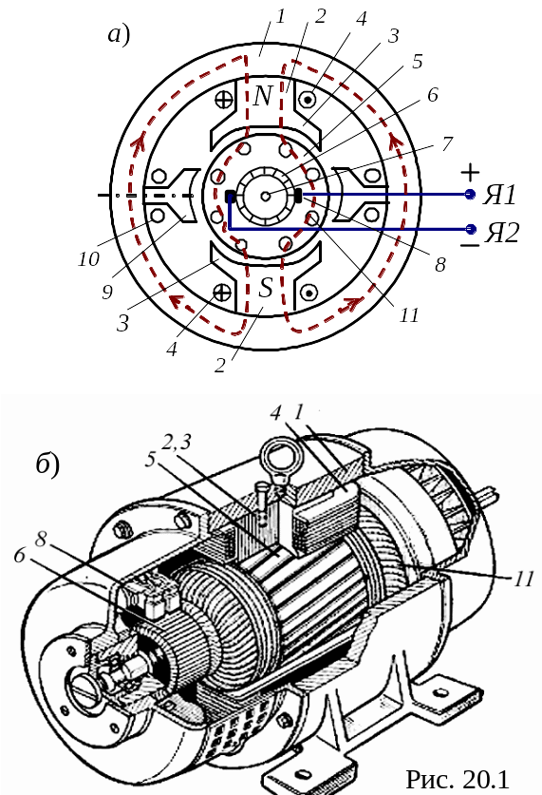
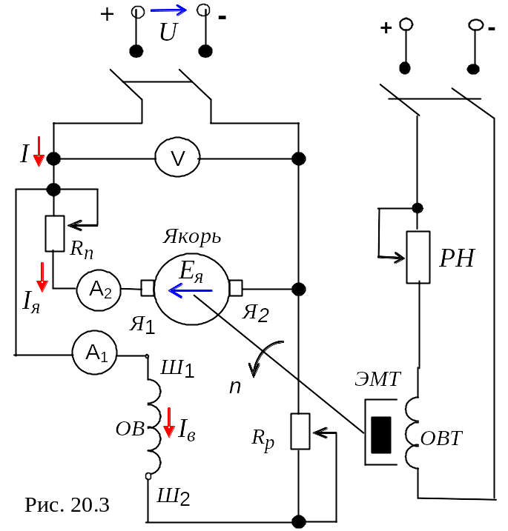
Схема исследуемой цепи (установки):
Задание 1. Ознакомиться с устройством ДПТ (см. рис. 20.1), со схемой его испытания (см. рис. 20.3) и с интерфейсом модели испытания ДПТ (рис. 20.6), уточнив назначение окон (полей), в т. ч. снабженных стрелками для изменения момента сопротивления на валу, сопротивления пускового реостата, и окон выходных величин, имитирующих показания измерительных приборов.
Щелкнуть мышью на кнопке "Тип двигателя" и согласно варианту N задания (N - номер записи фамилии студента в учебном журнале группы) выбрать из списка тип двигателя; записать в табл. 20.1-1 номинальные данные ДПТ: номинальную механическую мощность Р_{н} = Р_{2н} на валу, номинальное напряжение питания U_{н}, номинальный ток якоря I_{ян}, номинальный ток возбуждения I_{вн}, номинальную частоту вращения вала n_{н}, номинальный КПД η_{н}, сопротивление якоря R_{я}.
Таблица 20.1-1. Каталожные данные ДПТ
Р_{н} = Р_{2н}, кВт | U_{н},  В | I_{ян},  А | I_{вн},  А | n_{н},  об/мин | η_{н}  ₋ | R_{я},  Ом
& | & | & | & | & | & | &
Задание 2. Осуществить "пуск в ход" ДПТ (запустить программу моделирования и расчета параметров ДПТ) и "снять" механическую и рабочие характеристики ДПТ. С этой целью:
- щелкнуть мышью на кнопке "Пуск", т. е. "подключить" обмотку якоря и обмотку возбуждения ДПТ к сети постоянного тока, уменьшая ступенчато сопротивление пускового реостата из положения 5 в положения 0 с выдержкой времени в каждом промежуточном положении не менее 2..3 с.
- наблюдать переходные процессы в ДПТ по графикам n(t), I_{я}(t) и M(t), отображаемым в соответствующих окнах на рабочем поле программы. После установления частоты вращения вала n, записать в строку 1 табл. 20.1-2 значения напряжения U, тока I_{я}, активной мощности Р₁, "потребляяемой" ДПТ из сети, частоты вращения ротора n₀ в режиме холостого хода (полезный момент на валу М = 0), момент холостого хода М₀, которые выводятся в соответствующих окнах на экране дисплея;
- снять механическую n = f(M) и рабочие I_{я} = f(P₂), M = f(P₂), η = f(P₂) характеристики двигателя при напряжении U = U_{н} = const и токе возбуждения I_{в} = I_{вн} = const.
Для снятия характеристик необходимо:
- ступенчато увеличивая момент сопротивления (нагрузку) М_{с} на валу ДПТ (имитируя увеличение тока в обмотке электромагнитного тормоза ЭМТ (см. рис. 20.3)), записываать в табл. 20.1-2 показания "измерительных приборов" (U, I_{я}, I_{в}, n и М) при 8...9 значениях момента М_{с}: от режима холостого хода (М_{с} = 0, Р₂ = 0) до значения М_{с} = 1,2М_{н}, где М_{н} = 9550Р_{2н}/n_{н} (Р_{2н} в кВт);
- остановить двигатель. Останов ДПТ в реальных условиях выполняют в следующей последовательности:
Таблица 20.1-2
Номер  измерения | Результаты измерений |  |  |  | Результаты вычислений
Номер  измерения | U,  В | I_{я},  А | n₂,  об/мин | M,  Нм | I,  А | Р₁,  кВт | Р₂,  кВт | η  -
1 | & | & | & | 0 | & | & | 0 | &
2 | & | & | & | & | & | & | & | &
3 | & | & | & | & | & | & | & | &
4 | & | & | & | & | & | & | & | &
5 | & | & | & | & | & | & | & | &
6 | & | & | & | & | & | & | & | &
7 | & | & | & | & | & | & | & | &
8 | & | & | & | & | & | & | & | &
9 | & | & | & | & | & | & | & | &

а) плавно уменьшают нагрузку до нуля (если это возможно);
б) переводят ручку пускового реостата из положения 0 в положение 5 и, нажав кнопку "Выход", отключают двигатель от сети.
Задание 3. По данным моделирования процессов в МПТ рассчитать ток I и мощность P₁, потребляемые двигателем из сети, выходную мощность P₂ на валу и КПД η двигателя при разных нагрузках, воспользовавшись следующими расчётными формулами:
I = I_{я} + I_{в}, где I_{я} - ток в обмотке якоря двигателя, А;
Р₁ = U_{н}I, где Р₁ - электрическая мощность, потребляемая двигателем из сети, Вт (выразить её в кВт);
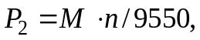
где Р₂ - полезная механическая мощность на валу двигателя, кВт; М - момент вращения якоря двигателя, Нм; n - частота вращения якоря, об/мин; η = Р₂/ Р₁ - коэффициент полезного действия ДПТ.
Результаты расчётов I, P₁, P₂ и η занести в табл. 20.1-2.
По результатам вычислительного эксперимента и расчётов (см. табл. 20.1-2) построить механическую n = f(M) (см. рис. 20.4) и рабочие характеристики I = f(Р₂), M = f(Р₂) и η = f(Р₂) ДПТ (см. рис. 20.5) в относительных единицах, приняв за условные единицы номинальную частоту вращения вала n_{н}, номинальный момент вращения М_{н} и номинальный ток обмотки якоря I_{ян}.
Задание 4. Определить время разгона ДПТ при холостом ходе и при номинальной нагрузке, воспользовавшись графиками, выводимыми на экран дисплея. Найденные значения t_{х} и t_{н} записать в выделенное поле: txt.
Нажать клавишу "Print Scrn", вставить, например, в редактор Paint, графики n(t), М(t) и I_{я}(t) при холостом ходе и номинальной нагрузке и занести их в отчет как рис 1 и рис. 2.
Начертить на графиках разгона ДПТ линии и указать отрезки (проведенные параллельно оси времени), соответствующие временам разгона t_{х} и t_{н} (от t = 0 до t_{n} при n = 0,95n_{н}).
Механическая n(М) и рабочие характеристики I = f(Р₂), M = f(Р₂) и η = f(Р₂) ДПТ
n₂, об/мин I, M, h

0 М, Нм 0 Р₂, кВт
1,0

0,8

0,6

0,4

0,2
Графики n = (t) и I_{я} = f(t)
Рис. 1
Рис. 2

Выводы по работе:
Выводы

Отчет принял преподаватель ______________________________ (Ф.И.О)
“ ” ________________ 200_ г.
__________________ (подпись преподавателя)

